# 股票数据分析系统设计

## 概述

本文档对中国股市分析系统进行了高层次的介绍，涵盖其架构、核心组件和开发路线图。该系统旨在全面收集、分析和可视化中国股市数据，并具备实时监控功能。

有关特定子系统的详细信息，请参阅[系统架构](https://deepwiki.com/wangj9601/stock_quote_analayze/2-system-architecture)了解整体设计模式、[数据收集系统](https://deepwiki.com/wangj9601/stock_quote_analayze/3-data-collection-system)了解自动数据收集、[后端 API 服务](https://deepwiki.com/wangj9601/stock_quote_analayze/4-backend-api-services)了解 REST 服务实现、[前端应用程序](https://deepwiki.com/wangj9601/stock_quote_analayze/5-frontend-applications)了解用户界面以及[数据库和存储](https://deepwiki.com/wangj9601/stock_quote_analayze/6-database-and-storage)了解数据持久性。

### 系统目的

股票分析系统是中国股市数据分析的综合平台，提供：

* **自动数据收集：**通过 Akshare 和 Tushare API 定期收集实时报价、历史数据、新闻和财务指标
* **REST API 服务：**基于 FastAPI 的后端提供数据访问、用户管理和业务逻辑
* **Web 界面：**用于股票分析、投资组合跟踪和市场监控的交互式前端
* **数据存储：**具有结构化模式的 PostgreSQL 数据库，可实现高效的数据检索和分析

### 核心系统架构

该系统遵循分层架构模式，数据收集、存储、API 服务和表示层之间有明确的分离。

### 系统组件图

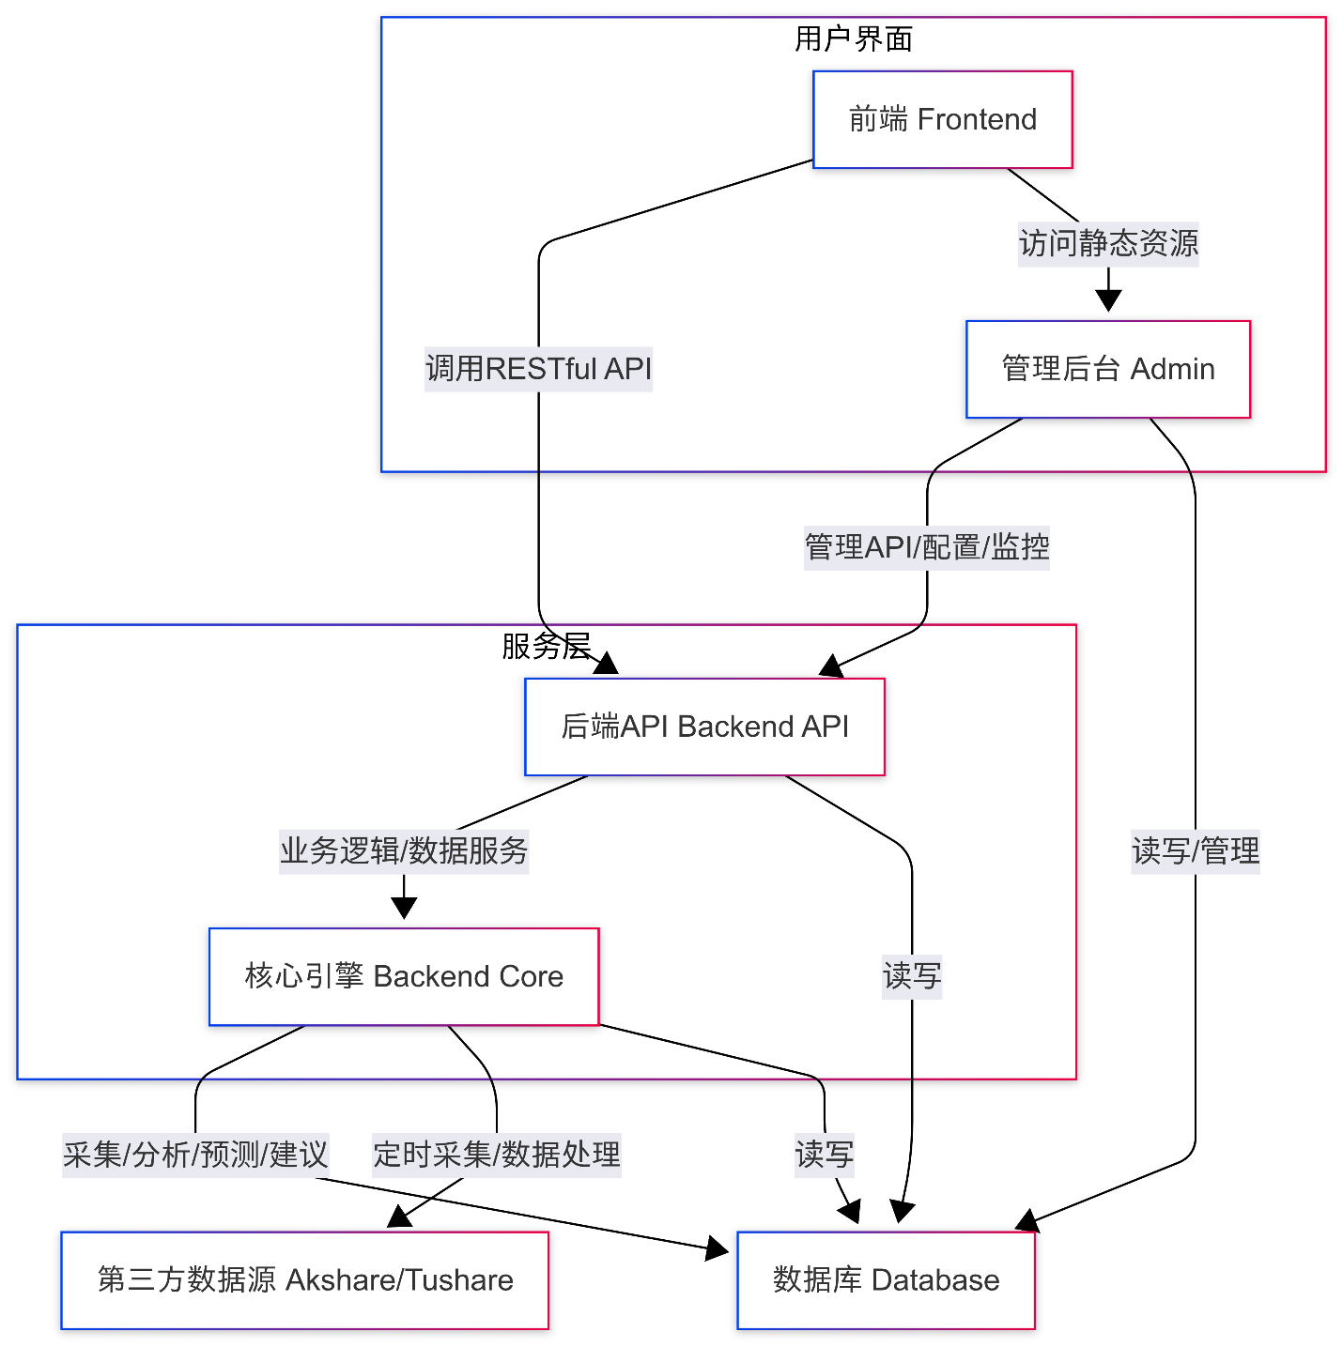

股票分析系统的主要组件及其关系如下：

* 前端（Frontend）：为普通用户提供行情、分析、选股、资讯、自选股等页面，通过RESTful API与后端交互。
* 管理后台（Admin）：为管理员提供用户、数据、采集、系统配置、日志、模型等管理功能，也通过 API与后端交互。
* 后端API（Backend API）：基于 FastAPI，负责用户认证、数据服务、业务逻辑处理、系统管理等，向前端和管理后台提供统一接口。
* 核心引擎（Backend Core）：负责数据采集（akshare/tushare）、数据清洗、分析计算、模型预测、交易建议等核心功能，定时采集并处理第三方数据。
* 数据库（Database）：存储行情、用户、日志、配置、分析结果等所有结构化数据。
* 第三方数据源（Akshare/Tushare）：为系统提供实时及历史行情、财务、新闻等原始数据。

### 数据流管道图

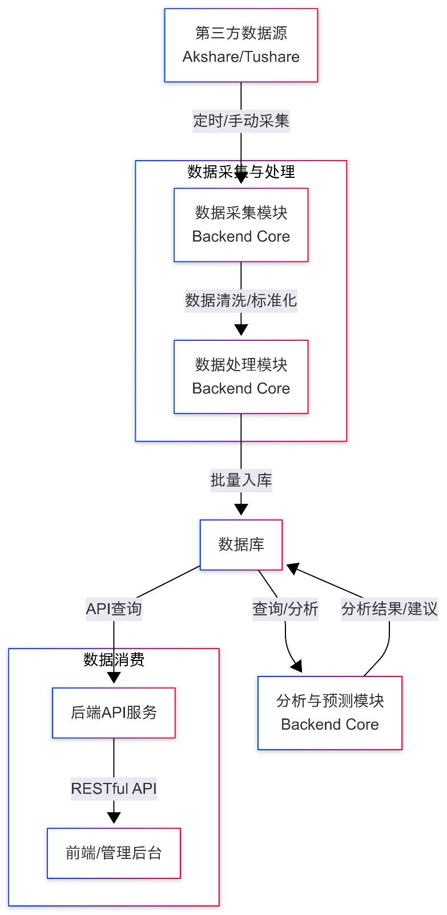

**说明：**

* 数据从 Akshare/Tushare 等第三方数据源采集，经采集模块进入数据处理模块进行清洗和标准化。
* 处理后的数据批量写入数据库。
* 分析与预测模块对数据库中的数据进行分析、建模和生成建议，结果也存回数据库。
* 后端API服务从数据库读取数据，向前端和管理后台提供RESTful API接口。
* 前端和管理后台通过API获取所需数据进行展示和管理。

### 关键组件

**数据采集基础设施**

|  |  |  |
| --- | --- | --- |
| **组件** | **用途** | **关键类** |
| **主程序** | 集中数据采集协调 | backend_core.data_collectors.main |
| **Akshare 采集器** | 实时报价、行业板块、指数行情、新闻公告等 | AkshareRealtimeQuoteCollector, RealtimeIndexSpotAkCollector |
| **Tushare 采集器** | 历史数据、财务指标等 | HistoricalQuoteCollector, RealtimeQuoteCollector |
| **调度器** | 自动采集调度 | APScheduler.BlockingScheduler |

**后端服务**

|  |  |  |
| --- | --- | --- |
| **服务层** | **端点** | **主要功能** |
| **股票 API** | /api/stock/* | 实时行情、K线数据、财务指标等 |
| **市场 API** | /api/market/* | 市场指数、行业表现等 |
| **授权认证 API** | /api/autht/* | 用户认证、JWT token管理等 |
| **管理 API** | /api/admin/* | 系统管理、用户管理等 |

**前端应用程序**

|  |  |  |
| --- | --- | --- |
| **界面** | **文件** | **主要特征** |
| **主页** | index.html | 市场概览、指数、关注列表预览、新闻等 |
| **股票分析** | stock.html | 交互式图表、财务数据、新闻、公告等 |
| **关注列表管理** | watchlist.html | 投资组合跟踪、股票分组等 |
| **市场行情探索** | markets.html | 行业分析、股票排名等 |

### 数据库架构概述

系统使用 PostgreSQL 数据库名称stock_analysis，并包含以下核心表：

* **股票数据：**stock_realtime_quote、historical_quotes、stock_basic_info…
* **用户管理：**users、watchlist…
* **市场信息：**industry_board_realtime_quotes，stock_news…
* **系统操作：**operation_logs…

### 开发路线图

**近期开发**

* 个股数据采集与分析
* 交易详情，包括时间、价格、交易量和金额数据
* 开发环境搭建、应用和数据库服务器部署

**中期目标**

* 高级分析模型与算法
* 股票选择和筛选能力

**远期愿景**

* 交易策略管理系统
* 策略回测框架

### 系统入口点

主系统可以通过几个入口点启动：

* **数据采集主程序：**python -m backend_core.data_collectors.main
* **API：**端口 5000 上的 FastAPI 应用程序
* **数据库访问：**使用管理员凭据访问 PostgreSQL 服务器 5446 端口

## 系统架构

### 目的和范围

本文档全面概述了股票分析系统的架构，涵盖了整体系统设计、数据流模式以及整个平台的组件关系。文档描述了主要子系统的交互方式，以及实现自动数据收集、实时市场分析和用户投资组合管理的关键架构决策。

有关特定子系统的详细信息，请参阅[**数据采集系统**](https://deepwiki.com/wangj9601/stock_quote_analayze/3-data-collection-system)**、**[**后端 API 服务**](https://deepwiki.com/wangj9601/stock_quote_analayze/4-backend-api-services)**、**[**前端应用程序**](https://deepwiki.com/wangj9601/stock_quote_analayze/5-frontend-applications)**和**[**数据库与存储**](https://deepwiki.com/wangj9601/stock_quote_analayze/6-database-and-storage)。

### 顶层架构概述

本系统采用分层架构模式，数据收集、API 服务和用户界面之间清晰划分。该架构支持实时数据处理、定时批量操作和多用户 Web 访问。

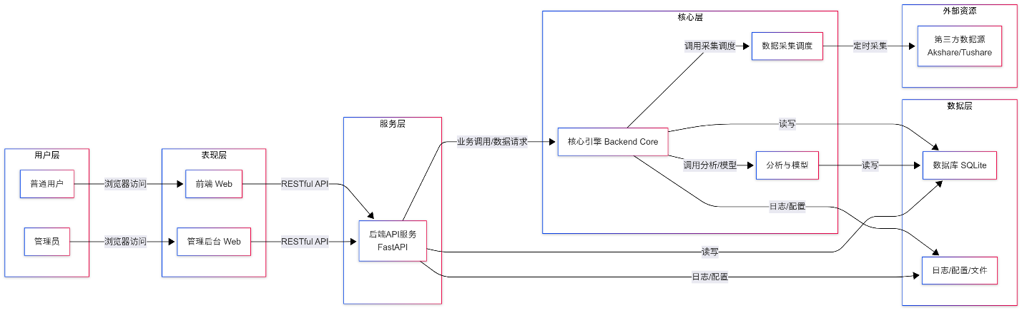

1. **用户层**

* **普通用户**：通过浏览器访问前端页面，获取行情、分析、资讯、自选股等服务。
* **管理员**：通过浏览器访问管理后台，进行用户、数据、采集、系统配置、日志、模型等管理操作。

1. **表现层**

* **前端 Web**：为普通用户提供股票行情、分析、图表、资讯等可视化界面，所有数据均通过后端API获取。
* **管理后台 Web**：为管理员提供系统管理界面，包括用户管理、数据源配置、采集任务、日志监控、模型管理等。

1. **服务层**

* **后端API服务（FastAPI）：**统一对外提供RESTful API，负责用户认证、数据服务、业务逻辑处理、系统管理等。前端和管理后台均通过API与后端交互。

1. **核心层**

* **核心引擎（Backend Core）**：负责数据采集、清洗、标准化、分析、预测、交易建议等核心业务逻辑。
* **分析与模型**：实现技术分析、基本面分析、机器学习/深度学习模型预测等功能，为用户和管理端提供智能分析结果。
* **数据采集调度**：定时或手动从第三方数据源采集行情、财务、新闻等数据，保证数据的实时性和完整性。

1. **数据层**

* **数据库（PostgreSQL）**：存储所有结构化数据，包括行情、用户、日志、配置、分析结果等，支持高效查询和批量写入。
* **日志/配置/文件**：存储系统运行日志、采集日志、配置文件、导出文件等，便于系统监控和维护。

1. **外部资源**

* **第三方数据源（Akshare/Tushare）：**为系统提供A股、ETF、指数、财务、新闻等原始数据，是数据采集的基础。

**主要交互说明**

* 用户和管理员均通过浏览器访问各自界面，所有数据和操作均通过后端API完成。
* 后端API服务作为唯一的数据和业务逻辑入口，既服务前端，也服务管理后台。
* 核心引擎负责所有数据的采集、处理、分析和预测，并与数据库进行读写交互。
* 数据采集调度模块定时从第三方数据源拉取最新数据，经过清洗和标准化后入库。
* 日志和配置文件为系统运维和监控提供支持，所有关键操作均有日志记录。

## 数据采集系统

## 后端API服务

## 前端应用程序

## 数据库和存储

## 配置和部署